Caprice des tsars
(Russie )
Ingrédients :
- ¾ litre de lait 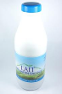
- 100 g de semoule 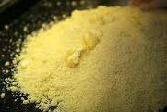
- 50 g de beurre 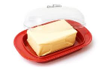
- 2 œufs 
- 100 g de sucre en poudre 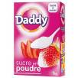
- 1 sachet de sucre vanillé 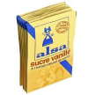
- 100 g de poudre d’amandes 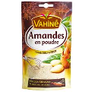
- 1 grosse boîte d’abricots 
- Quelques amandes effilées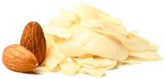

Préparation :
Faire bouillir le lait dans une casserole 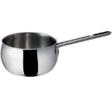
- Verser dedans la semoule 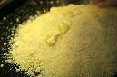en pluie en tournant. 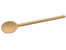Laisser cuire 6 à 8 minutes.
- Retirer la casserole du feu puis ajouter le sucre, le sucre vanillé, la poudre d’amandes, les œufs et le beurre. Bien mélanger le tout.
- Egoutter les abricots au-dessus d’un saladier et conserver le jus.
- Mettre la moitié de la pâte dans un plat à four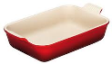, poser les abricots dessus (en garder pour la décoration) .
- Recouvrir avec l’autre moitié de la pâte.
- Saupoudrer le plat avec le reste du sucre en poudre
- Cuire à four chaud environ 10 minutes en surveillant (il ne doit pas brûler). Arroser avec quelques cuillères de jus et décorer avec les abricots restants et les amandes effilées. 